Nyttjanderättsavtal – länk från Mäklarinfo-sidan
Föreningens styrelse äger rätten till föreningens mark. Genom styrelsebeslut från 1994 har bostadsrättshavare med anslutning till mark fått nyttjanderätt till marken. Vid försäljning av lägenhet skall säljaren upplysa köparen om nyttjanderätten som följer lägenheten. Efter att bostadsrätten är överlåten till köparen, skrivs nytt nyttjanderättsavtal med den nya bostadsrättshavaren.

NYTTJANDERÄTTSAVTAL
Mellan
HSB:s Bostadsrättsförening Britta-Lena i Kungsbacka, nedan kallad föreningen
och

___________________________________
innehavare av bostadsrätt nr _________, nedan kallad bostadsrättshavaren,
har följande avtal träffats:
§ 1
Föreningen har genom styrelsebeslut 94-03-01 givit ägare av bostadsrätten tillstånd att disponera mark i anslutning till den egna lägenheten i enlighet med upprättad ritning.
§ 2
Bostadsrättshavaren påtar sig ansvaret att på den disponerade markytan plantera gräs, buskar och trädgårdsväxter. Kostnaderna härför betalas i sin helhet av bostadsrättshavaren.
§ 3
Ingår naturmark i den disponerade markytan skall denna behållas med sin speciella karaktär. Bostadsrättshavaren får vid sådana förhållanden ej avlägsna befintliga träd och buskar, ej heller omplantera dessa utan styrelsens tillstånd eventuellt förenat med anvisningar.
§ 4
Inhägnande av den disponerade ytan får endast ske med uppsättande av staket i utförande och färgsättning i enlighet med styrelsens anvisningar. Kostnaden för staket, såväl material som uppsättning, samt underhåll av detsamma betalas av bostadsrättshavaren.
§ 5
Bostadsrättshavaren förbinder sig att vårda och sköta disponerad markyta, ej plantera växter eller på annat sätt avgränsa ytor så att det omöjliggör eller grovt försvårar andra medlemmar att nå gemensam eller kommunal mark.
§ 6
Bostadsrättshavaren får ej hindra tillträde till tvåvåningshus genom att vid entrésida förändra platt-satt yta.
§ 7
Bostadsrättshavaren skall vid jordförbättring, plattsättning eller dylikt ha styrelsens tillstånd för åtgärd. Vid behov skall ritning tillställas styrelsen. Om bygglov krävs för en åtgärd (t.ex. vid inglasning av altan, hög altan, bred altan) skall bygglov från kommunen följa med som bilaga till ansökanden till styrelsen.
§ 8
För snöröjning och halkbekämpning på disponerad mark ansvarar bostadsrättshavaren.
§ 9
Vid överlåtelse av bostadsrätten åligger det bostadsrättshavaren att förvärvaren övertar bostadsrättshavarens skyldighet enligt detta avtal gentemot föreningen
§ 10
Åsidosätter bostadsrättshavaren sina skyldigheter enligt detta avtal äger bostadsrättsföreningen rätt att efter styrelsebeslut säga upp avtalet och återkalla dispositionsrätten.
§ 11
För uppsägning av detta avtal gäller en ömsesidig uppsägningstid av en (1) månad.
§ 12
Detta avtal har upprättats i två likalydande exemplar av vilka parterna tagit var sitt.

Kungsbacka den……………………………..

HSB:s Bostadsrättsförening Bostadsrättshavaren
Britta-Lena i Kungsbacka

……………………………………………… …………………………………………………
Ordförande/viceordförande

Bilaga till samtliga nyttjandarättsavtal.
Inritiat areal per lägenhet visar markytan som varje lägenhet har nyttjandarätt till förutsatt att nyttjanderättsavtal är undertäcknat av ägaren av bostadsrätten.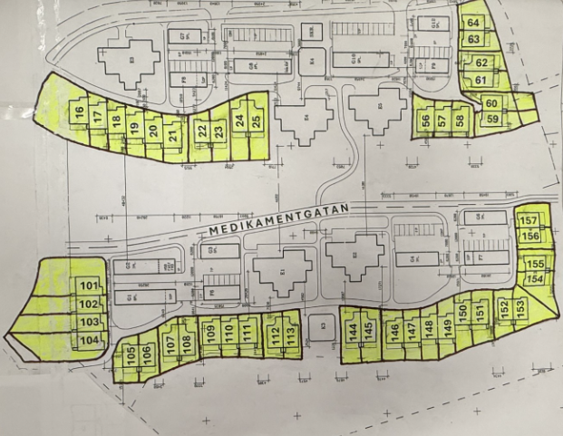
Nyttjanderättskarta - HSB Brf Britta-Lena

Inritad areal per lägenhet visar markytan som varje lägenhet har nyttjanderätt till förutsatt att nyttjanderättsavtal är undertecknat av ägaren av bostadsrätten.

